學校資料
課程名稱 |  | 鳳邑繪本輕旅行
學校名稱 |  | 高雄市私立樹德高級家事商業職業學校
授課團隊 |  | 觀光事業科、幼兒保育科、廣告設計科
課程內容
課程目標
高雄新城，探訪常民文化，聽在地老故事，設計出屬於高雄旅行文化繪本，合觀光科遊程設計與幼保科繪本，廣設科電腦繪圖的美感呈現，跨界整合呈現不一樣的旅遊書。另外更聚焦於鳳山重要的景點及具歷史文化意義的古蹟，著重在學生口說能力的訓練及對於在地的認同感。
課程架構
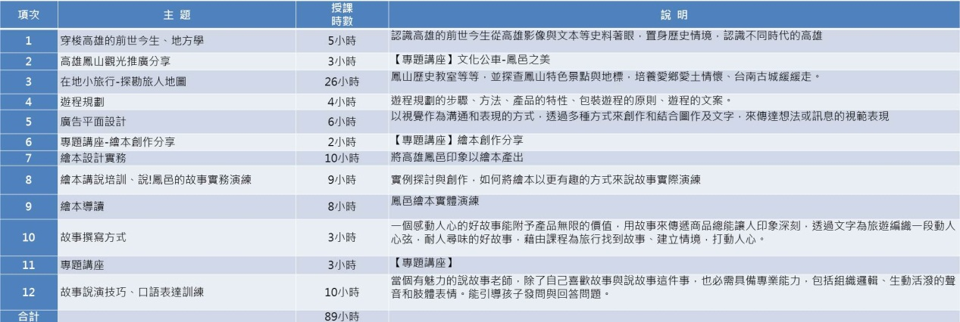
實施方式
7-1 | 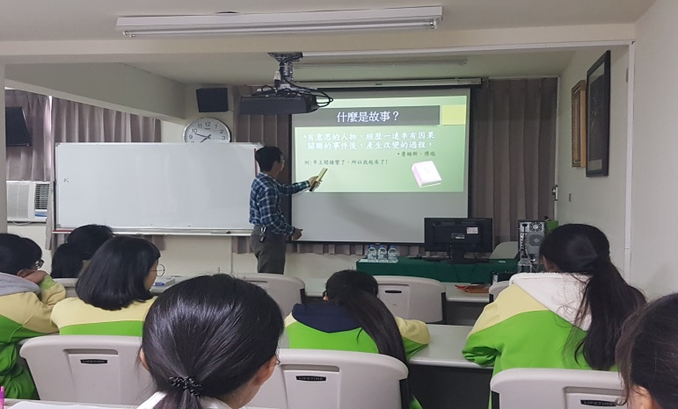  故事撰寫方法-翁守德老師
7-2 | 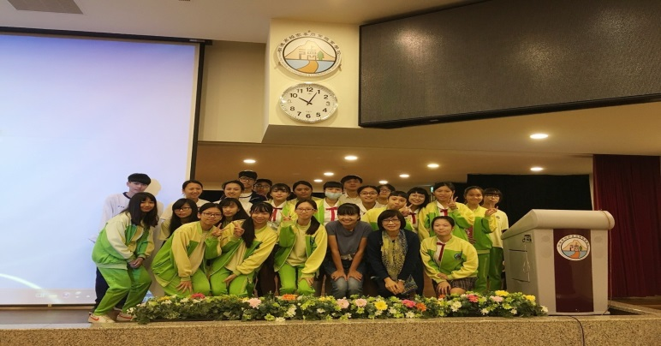  繪本創作分享-馬翊芸老師
7-3 | 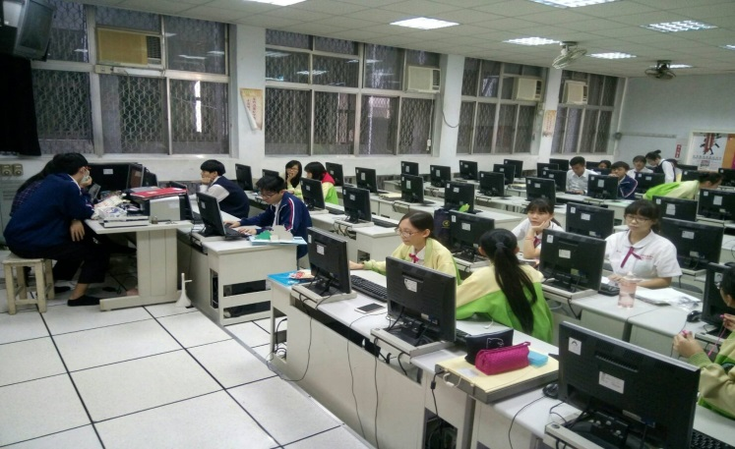  廣告平面設計-林羿均老師
7-4 | 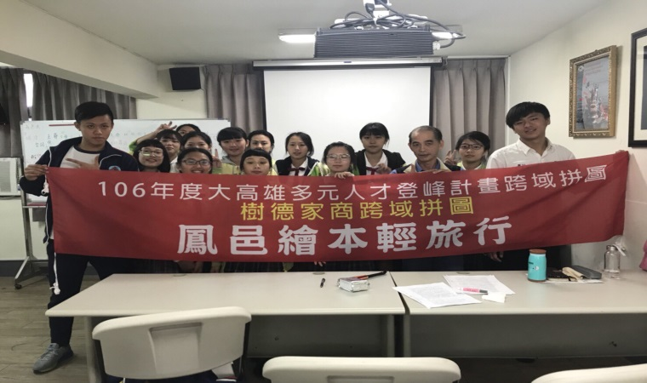  繪本講說培訓-陳錫堅老師
7-5 | 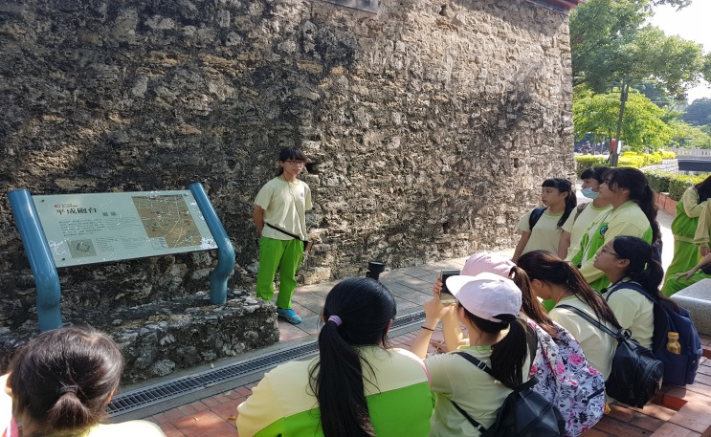(大圖)  在地小旅行-探勘旅人地圖
課程特色
1. 探勘旅人地圖-實地訪查鳳山特色景點與地標，培養愛鄉愛土情懷、鳳山古城緩緩走。
2. 廣告平面設計-透過多種方式來創作和結合圖作及文字，來傳達想法或訊息的視範表現。
3. 故事撰寫方式-透過文字為旅遊編織一段動人心弦，耐人尋味的好故事，藉由課程為旅行找到故事、建立情境，打動人心。
4. 故事說演技巧-組織邏輯、生動活潑的聲音和肢體表情，當個有魅力的說故事的故事人
教學成果
9-1 | 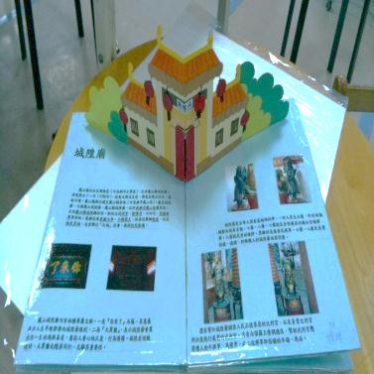 手工立體書初稿
9-2 | 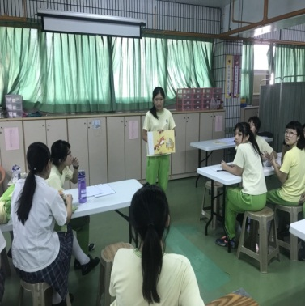 繪本應用-聽我說故事
9-3 | 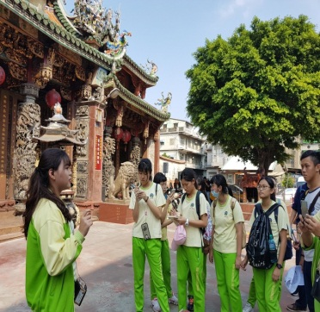 帶著繪本去旅行
9-4 | 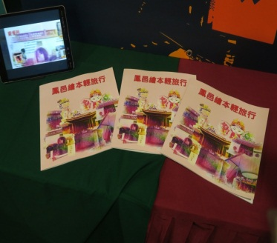 鳳邑繪本輕旅行-平面版
9-5 | 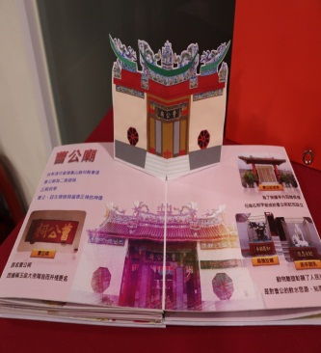 手工立體書完稿

